Ministério da Educação
Secretaria da Educação Profissional e Tecnológica Instituto Federal de Educação, Ciência e Tecnologia Baiano
Pró-Reitoria de Pesquisa e Inovação Coordenação Geral de Pós-Graduação

Edital Nº 205, de 01 de dezembra de 2022

ANEXO VI - FORMULÁRIO DE INSCRIÇÃO

NOME COMPLETO:
NATURALIDADE: |  |  |  |  |  | DATA NASCIMENTO: / /
TIPO DE VAGA PLEITEADA |  | AMPLA CONCORRÊNCIA ( )  COTAS: NEGRO ( ) INDIO ( ) DEFICIENTE ( )
ESTADO CIVIL:
( ) Solteiro (a); ( ) Casado (a); ( ) Divorciado (a); ( ) Viúvo (a); ( ) Outro
RG: |  |  |  | ÓRGÃO EXPEDIDOR: |  |  |  |  |  |  | UF:
CPF:
TÍTULO ELEITORAL Nº: |  |  |  |  | ZONA: |  |  |  | SEÇÃO:
CURSOS DE GRADUAÇÃO E PÓS-GRADUAÇÃO REALIZADOS
CURSO | INSTITUIÇÃO/LOCAL |  |  |  |  |  |  | INÍCIO |  | TÉRMINO
ENDEREÇO DOMICILIAR
LOGRADOURO (Rua, Avenida, nº, casa, apt etc.):
CIDADE: |  |  | ESTADO: |  |  |  | CEP:
Celular: |  |  | E-mail:
ENDEREÇO PROFISSIONAL
LOGRADOURO (Rua, Avenida, nº, casa, apt etc.):
CIDADE: |  |  | ESTADO: |  |  |  | CEP:
Telefone: |  |  | E-mail:
11. MANTERÁ VÍNCULO EMPREGATÍCIO DURANTE O CURSO ? ( ) NÃO; ( )SIM
12. TERMO DE COMPROMISSO
Declaro estar de acordo com as normas e procedimentos estabelecidos para a seleção e
funcionamento do Curso, bem como, se selecionado, acatar os regulamentos usuais da Instituição executora e ter dedicação as atividades pertinentes ao Curso.
13. DATA E ASSINATURA DO CANDIDATO

, / / (Local) (Assinatura do candidato)

Cópia de documento digital impresso por Fernanda Santana (1345630) em 01/12/2022 13:58.

Documento Digitalizado Público

Anexo-VI-Formulário-de-Inscricao
Assunto: Anexo-VI-Formulário-de-Inscricao
Assinado por: Denilson Silva
Tipo do Documento: Formulário
Situação: Finalizado
Nível de Acesso: Público
Tipo do Conferência: Cópia Simples

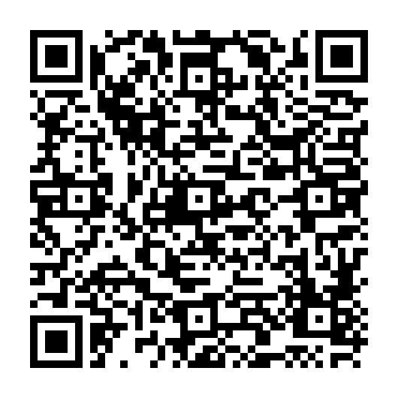
Documento assinado eletronicamente por:
Denilson Vicente Goncalves Silva, PROFESSOR ENS BASICO TECN TECNOLOGICO, em 31/08/2022 16:42:06.
Este documento foi armazenado no SUAP em 31/08/2022. Para comprovar sua integridade, faça a leitura do QRCode ao lado ou acesse https://suap.ifbaiano.edu.br/verificar-documento-externo/ e forneça os dados abaixo:
Código Verificador: 460814
Código de Autenticação: 55d2a8ed9f

Página 1 de 1

